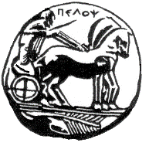

ΠΑΝΕΠΙΣΤΗΜΙΟ ΠΕΛΟΠΟΝΝΗΣΟΥ
ΣΧΟΛΗ ΚΑΛΩΝ ΤΕΧΝΩΝ
ΤΜΗΜΑ ΘΕΑΤΡΙΚΩΝ ΣΠΟΥΔΩΝ

Βασιλέως Κωνσταντίνου 21 & Τερζάκη
Τ.Κ.21 100 Ναύπλιο
Τηλ.2752096129, 127FAX 2752096128 email: ts-secretary@uop.gr

Δελτίο Τύπου
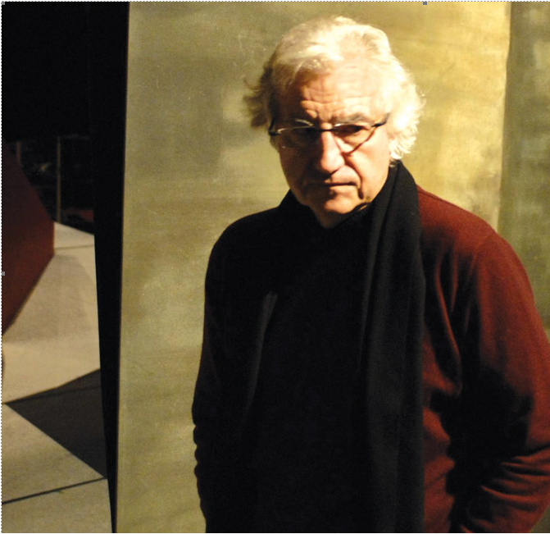
Αναγόρευση του σκηνοθέτη, σκηνογράφου και ενδυματολόγου Γιάννη Κόκκου σε επίτιμο διδάκτορα.
Το Τμήμα Θεατρικών Σπουδών του Πανεπιστημίου Πελοποννήσου θα αναγορεύσει σε επίτιμο διδάκτορα τον Γιάννη Κόκκο, σκηνοθέτη, σκηνογράφο και ενδυματολόγο με διεθνή αναγνώριση. Η τελετή θα γίνει την Παρασκευή 31 Οκτωβρίου στην Παλαιά Βουλή των Ελλήνων (Βουλευτικό) στις 18.30΄.
Ο Γιάννης Κόκκος, που έχει γεννηθεί και μεγαλώσει στην Ελλάδα, ζει μόνιμα στο Παρίσι από το 1963. Ως σκηνογράφος και ενδυματολόγος έχει συνεργαστεί με σημαντικούς σκηνοθέτες όπως ο Ζ. Λασάλ, ο Α. Σερμπάν και ο Μ. Κακογιάννης. Ορόσημο στην καριέρα του υπήρξε η στενή συνεργασία του επί εικοσαετία με τον Αντουάν Βιτέζ σε εμβληματικές παραστάσεις όπως το Ατλαζένιο Γοβάκι του Π. Κλωντέλ, η Ηλέκτρα του Σοφοκλή και ο Άμλετ του Σαίξπηρ. Σκηνοθετεί από το 1987 παραστάσεις θεάτρου και όπερας (έργα Μότσαρτ, Γκλουκ, Μουσσόργκσι, Βάγκνερ, Πιτσέττι, Ξενάκη, Ρακίνα, Ρίλκε, Δημητριάδη) σε όλα σχεδόν τα σπουδαία θέατρα παγκοσμίως (Σκάλα του Μιλάνου, Όπερα της Βιέννης, Palais Garnier, Όπερα του Αμβούργο, θέατρο Mariinsky στην Αγία Πετρούπολη, Κομεντί Φρανσαίζ και Φεστιβάλ της Αβινιόν). Η δουλειά του έχει αποσπάσει διθυραμβικές κριτικές και ο ίδιος έχει τιμηθεί με διεθνείς διακρίσεις και βραβεύσεις, μεταξύ άλλων το Prix du Syndicat de la Critique για τους Τρώες του Berlioz στο Châtelet (Παρίσι), το Commandeur des Arts et Lettres και δύο βραβεία «Μολιέρος» στη Γαλλία και το Laurence Olivier Prime στη Μεγάλη Βρετανία για την παράσταση Η μεγαλοψυχία του Τίτου του Μότσαρτ. Έχει σκηνογραφήσει και σκηνοθετήσει περισσότερα από εκατό θεατρικά έργα και όπερες, ανάμεσά τους και τα πρόσφατα Εκκένωση του Δ. Δημητριάδη στη Στέγη Γραμμάτων και Τεχνών, τον Ιπτάμενο Ολλανδό του Ρ. Βάγκερ και τον Οθέλλο του Τζ. Βέρντι που παρουσιάστηκε φέτος το καλοκαίρι στο Ηρώδειο με την Εθνική Λυρική Σκηνή.
Η τελετή αναγόρευσης του κυρίου Γιάννη Κόκκου συμπεριλαμβάνει:
- Προσφώνηση από τον Πρύτανη του Πανεπιστημίου Πελοποννήσου, καθηγητή κύριο Κωνσταντίνο Μασσέλο.
- Αναγόρευση του τιμωμένου Γιάννη Κόκκου.
- Ανάγνωση του ψηφίσματος της Κοσμητείας, του διδακτορικού διπλώματος και περιένδυση από την Πρόεδρο του Τμήματος και Κοσμήτορα της Σχολής καθηγήτρια, κυρία Άλκηστις Κοντογιάννη
- Παρουσίαση του έργου του τιμωμένου από την Επίκουρη Καθηγήτρια, κυρία Μαρίνα Κοτζαμάνη.
- Ομιλία του τιμωμένου.
- Προβολή οπτικοακουστικού υλικού με το έργο του κυρίου Γιάννη Κόκκου.
- Μουσική ερμηνεία από τις φοιτήτριες Βάλια Αθανασιά, σοπράνο και Almudena Lopes Cano, πιανίστα

Είσοδος ελεύθερη και ανοιχτή στο κοινό.

